TÜRKÇE DERSİ YAZIM KURALLARI
Aşağıdaki cümlelerde baş harfi büyük olması gereken kelimeleri daire içine alınız.

izmir’e

Babam salı günü gitti.

☞ Çiğdem, istanbul’u çok sevdi.

☞ Okula Kemal bey gelmedi.

☞ Dayım Van gölü’nde yüzdü.

☞ Annem karabaş’a et vermiş.

☞ sema sınıf başkanı seçildi.

☞ İbrahim 20 mayıs’ta doğdu.

☞ Turistler türkiye’yi ziyaret ettiler.

☞ Ata fatih Mahallesi’nde oturuyor.

☞ Yaza almanya’ya gideceğim.

☞ Aylin ve semra kitap okuyor.

☞ ayşegül akşam bize gelecek.

☞ Jale kedisi tekir’e süt verdi.

☞ Nermin kayseri’de doğmuş.

☞ Metin ve şakir top oynadılar.

☞ cemil edirne’ye gitti mi?
☞ sedat koyunları ahırdan çıkardı.

☞ ersin dersine çok güzel çalışmış.

☞ şükrüpaşa İlkulunda okuyorum.

☞ okula yürüyerek gittim.

☞ Sınıfta en çok mehmet’i seviyorum.

☞ Atatürk caddesi’nde yürüyüş yaptık.

☞ Öğrenciler türkçe dersini çok sever.

☞ Kayakçılar Erciyes dağı’na çıktı.

☞ Nuri köpeği kara’ya kulübe yaptı.

☞ ankara’nın suları bu sene kesilmedi.

☞ esraların evi çok güzel.

☞ Oya almanca ve ingilizce biliyor.

☞ şevket mavi mont giymiş.

kedim boncuk oynamayı sever.

DOĞRU MU, YANLIŞ MI?
Aşağıdaki cümleleri inceleyiniz.
Yazım yanlışı olan cümlenin başına (Y), olmayanların başına (D) yazınız.

Ahmetler İstanbul’a gidecekler.
D

Kalem’in rengini çok beğendim.

Sema köpekleri çok sever.

Hülya’nın boya kalemi kayboldu.

Murat kedisi minnoş’u bize verdi.

Selen’e annesi çorap almış.

Atatürk’ün annesi zübeyde Hanımdır.

Atatürk’ün babası Ali Rıza Beydir.

Kedim Pamuk’u çok seviyorum.

Kardeşim görkem kabakulak olmuş.

Kerim okula gitmek istiyor.

Remzi ağabey beyaz ata bindi mi?
Tuncay annesini görünce sevindi.

mersin’de çok muz yetişir.

Bahçedeki ağacın altına oturdum.

Öğretmen Duvara çivi çaktı.

kayseride iki gün kaldık.

Bahçede birkaç çocuk oynuyor.

Mehmet dayım almanya’da çalışıyor.

Akif dede Ağrı Dağı’na çıkmış.

Levent Öğretmen Kozaklı’da doğmuş.

Bu toprakları Atatürk bize emanet etti.

Matematik dersini çok seviyorum

Merve’nin annesi bize geldi.

Gülay Hemşire bana iğne yaptı.

Yeşim menekşe Sokağı’nda oturuyor.

SAATLERİ OKUYORUM
Aşağıdaki saatlerin kaçı gösterdiğini altlarındaki boşluğa yazınız.
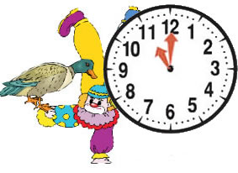
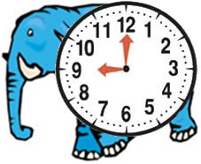
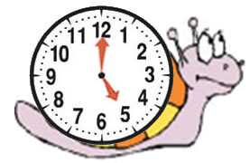
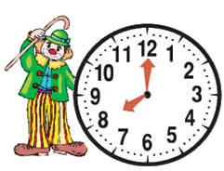
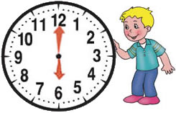
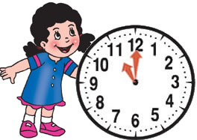
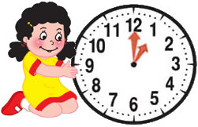
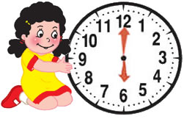
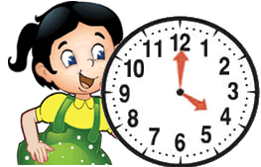
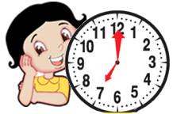
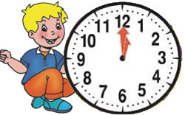
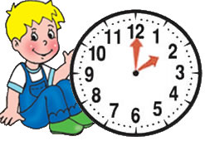
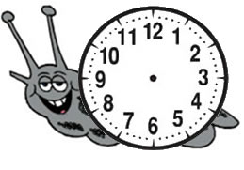
Saat:….
Saat:….
Saat:….
Saat:….
Saat:….
Saat:….
Saat:….
Saat:….
Saat:….
Saat:….
Saat:….
Saat:….
Saat: 8
Saat: 3
Saat: 6

Aşağıdaki saatlerin akrep ve yelkovanlarını çiziniz.

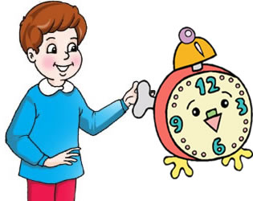

Onur’un bir günü verilmiştir. Boş bırakılan yerlere
uygun saatleri yazınız.
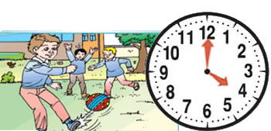
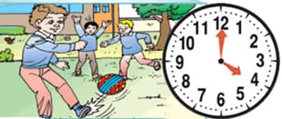
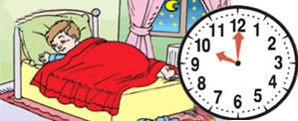
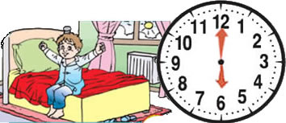
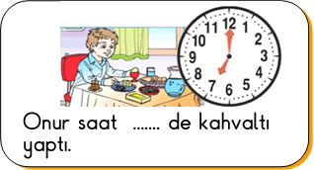
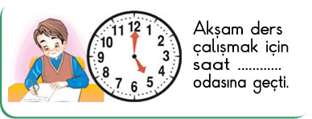
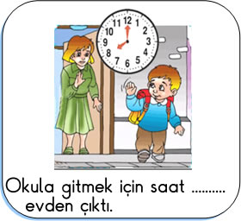
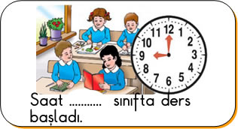

Top oynamak için saat ……… arkadaşlarının yanına gitti.

Gece saat ………. uyudu.

Onur saat ….. te uyandı.

